Bölüm 7

BİTKİ BÜYÜME DÜZENLEYİCİLERİ  
(BİTKİ HORMONLARI)

19. yüzyılda Sachs bitkilerin belli yerlerinde kök, gövde, yaprak, çiçek gibi organların oluşumunda etkili olan kimyasal maddelerin sentezlendiğini ve bunların her birinin tek bir organın büyümesinden sorumlu olduğunu ileri sürmüştü. Ancak bugün tek bir organın bir kısmının büyümesinin bile çeşitli hormonların karşılıklı etkileri ile sağlandığı ve bir hormonun bitkide birden çok fizyolojik olayda rol oynadığı bilinmektedir.

Bitki hormonu (fitohormon) denildiğinde nasıl bir tanım yapılabilir? Çeşitli tanımlar bu hususta yapılmış olmakla birlikte en kapsamlı tanım; “Bitkinin belli yerlerinde sentezlenen ve sentezlendiği yerden bitkinin diğer kısımlarına taşınabilen ve taşındığı yerde de çok düşük konsantrasyonlarda etkili olabilen büyümeyi düzenleyici kimyasal maddelerdir”. Bitkide büyümede rol oynayan çok çeşitli kimyasal maddeler vardır. Ancak bu tanıma göre bir maddenin hormon olarak kabul edilebilmesi için şu özelliklere sahip olması gerekir:

1. Bitkinin her yerinde değil muayyen yerlerinde sentezlenmesi,
2. Bitkide taşınabilir olması,
3. Taşındığı yerlerde çok düşük konsantrasyonlarda (ppm seviyesinde) etkisini gösterebilmesi,
4. Büyümeyi düzenleyici (regülatif) etkiye sahip olması.

Bitki hormonlarının keşfinden ve bitkiden izole edilip kimyasal yapılarının aydınlatılmasından sonra, Laboratuarda bunlara yapıca benzeyen kimyasal maddeler sentetik yolla elde edildi. Bu sentetik maddeler bitkilere dıştan uygulandığında bitki hormonu gibi etki gösterdikleri belirlendi. Ancak bunlar bitkide sentezlenmedikleri için yukarıdaki hormon tanımına girmediğinden bunlara geniş kapsamlı bir anlamı olan “bitki büyüme maddeleri” veya “büyümeyi düzenleyici maddeler” adı verildi. Esasen büyümeyi düzenleyici maddeler denildiğinde hem bitki hormonları hem de hormon benzeri sentetik maddeler kapsama girer.

Bitki hormonlarının bir kısmı büyümeyi teşvik edici bir kısmı da engelleyici etki gösterirler. Bu bakımdan büyümeyi teşvik edenler ve büyüme engelleyicileri olmak üzere iki sınıfa ayrılırlar. Bu şekilde bitkilerin büyümesinde düzenleyici rol oynarlar. Bunu bir arabanın çalışma sistemine benzetebiliriz. Arabanın gidişi gaz ve firen adı verilen iki pedal ile ayarlanır. Gaz pedalına bastıkça hız artar firene bastıkça azalır. Yolun durumuna göre bu değişim olmalıdır. Viraja gelindiğinde firene basmayıp gaza basmaya devam edilirse arabanın yoldan çıkacağı bellidir. Bunu gibi mevsimine göre veya bitkinin hayat devrine göre bitki hormonlarının bitkideki konsantrasyonları değişir. Genellikle ilkbaharda büyüme hormonlarının sentezi artarken sonbaharda azalır, buna karşın engelleyici hormonların sentezi artar. Bu sayede ilkbaharda bitkilerde aktif büyüme görülürken sonbaharda bitki büyümesinde bir yavaşlama ve duraksama görülür. Böylece bitki büyümesi her iki grup hormonun etkisiyle düzenlenmiş olur. Düzenli bir bitki büyümesi için her iki tip hormona da ihtiyaç vardır.

Bitki hormonları başlıca şu gruplara ayrılır:

1. Oksinler
2. Giberellinler
3. Sitokininler
4. Etilen
5. Absisik asit

Yukarıdakilerden ilk üçü büyümeyi teşvik edenler grubuna, sonuncu olan absisik asit engelleyici hormon grubuna girerken, etilen ise her iki grup arasında yer alır. Çünkü düşük konsantrasyonda büyümeyi teşvik edici iken biraz yüksek konsantrasyonda büyümeyi engelleyici etki gösterir.

Dikkat edilirse büyümeyi arttırıcı yerine teşvik edici ifadesinin kullanılmasının sebebi bu maddelerin büyümeyi arttırmada doğrudan ve devamlı olarak olayın içinde etkili olmadıkları, sadece büyümeyi arttırıcı olaylar zincirini başlatmak veya uyarmak (indüksiyon) gibi bir rollerinin olmasıdır. Halbuki enzimler büyüme olaylarının içinde devamlı ve doğrudan rol oynarlar.

7.1. HORMON ETKİ ŞEKİLLERİ

Bitki ve hayvan hormonları arasında bazı farklılıklar vardır. Hayvan hormonları molekül olarak daha büyüktür. Kan dolaşımı nedeniyle hedef dokuya daha hızlı taşınırlar. Hedef dokular hayvan hormonları için daha spesifiktir. Bu farklarla birlikte bitki hormonları ile hayvan hormonlarının etki mekanizmalarının genelde benzer olduğu düşünülmektedir.

Hormonların etkisinin nasıl olduğunu açıklama hususunda tek bir özel yol gösterilemez. Bu hususta çeşitli yollar bulunabilir. Birden çok hormon birden çok etki yerine sahip olabilir. **Şekil 7.1** de hormonların muhtemel etki yerleri gösterilmiştir. Şekilde görüldüğü gibi bütün etki şekilleri enzimler üzerinde toplanmaktadır. Ancak direk değil dolaylı bir şekilde bu yapılmaktadır. Şimdi bunları şekildeki sıraya göre ele alalım.

**1.** Hormonlar zar sistemleri üzerinde etkili olabilirler. Belirli hormonlar substratların veya iyonların zardan geçişini kolaylaştırabilir. Hayvan hormonlarından insülin zarın şekere geçirgenliğini, vasopressin’in böbreklerde Na+ ve K+ iyonlarının geçirgenliğini arttırdığı gibi bitkilerde oksin hormonlarının buna benzer etkiler gösterdiği belirtilmektedir. Çünkü, oksin uygulandığında bitkide şeker taşınım hızının arttığı ve zarlarda Ca++ gibi bazı iyonların geçişinin arttığı belirlenmiştir.



**Şekil 7.1.** Hormonların başlıca etki yerleri

Ayrıca hormonlar zarlarda bulunduğu ileri sürülen reseptör proteinlerle etkileşerek etkilerini hücre içine aktarırlar. Bu reseptör proteinlerinin bitkilerde bulunduğunu ve oksin, giberellin ve sitokinin hormonlarıyla etkileştiklerini deney sonuçları desteklemektedir. Adenil siklaz enzimi bitki hücre zarlarından izole edilmiş ve böyle bir rolü oynadığı belirtilmiştir. Zarın dışa bakan kısmında enzimin düzenleyici alt birimi, zarın stoplazmaya bakan kısmında ise katalitik alt birim yer aldığı tahmin edilmektedir. Hormon adenil siklazı aktive ettiğinde bu enzim ATP’den cAMP’nin oluşumunu katalizler. cAMP hücrede protein kinazları onlar da bazı enzimlerin inaktif öncüllerinin aktif enzim formlarına dönüşümünü uyarırlar. Böylece aktive olan birçok enzim bitkideki çeşitli fizyolojik olayların gerçekleşmesinde rol oynarlar (**Şekil 7.2**).

Bu mekanizma bitkilerde GA hormonunun etki mekanizmasıyla ilgili olarak araştırılmış ve destekleyici sonuçlar elde edilmiştir. Diğer taraftan sitokinin hormonlarının **Şekil 7.2**’de görülen siklik nukleotid fosfodiesteraz enzimini aktive ederek cAMP’nin inaktive edilmesiyle hücre bölünmesine sebep olduğu ileri sürülmüştür.

Sonradan başka reseptör proteinlerin varlığına da işaret edilmiş ve cAMP’den başka ikinci öncüllerin (ikinci habercilerin) bulunduğu belirtilmiştir. Bunlar fosfoiyonizidler (PI, PIP1, PIP2……..) ve kalsiyum’dur. Bu ikinci habercilerin zardaki reseptör protein tarafından uyarılmaları ile ilgili olarak ileri sürülen model **Şekil 7.3**’te görülebilir.

Bu modele göre haberci konumundaki hormon, zardaki reseptör protein ile birlikte birleşir. Hormon-reseptör kompleksi “fosfolipaz c” (PLC) olarak bilinen enzimi aktive eder. PLC enzimi PIP2 yi IP3 ve diaçilgliserole (DAG) ayırır. DAG “proteinkinaz c” enzimini uyarır. IP3 ise tonoplasttaki reseptör bir proteinle birleşerek kofuldan Ca++ iyonlarının stoplazmaya geçmesini sağlar. Ca++ iyonları da kalmodulin proteini ile proteinkinazları uyaran ikinci haberci görevi yapar. Ca-kalmodulin kompleksi protein kinazları ve NAD yi NADP ye dönüştüren NAD kinaz enzimini aktive eder.

**2.** Hormonlar, hücrelerde bağlı halde bulunan veya izole edilmiş durumda bulunan substratları serbest hale geçirmek suretiyle enzim-substrat etkileşimini mümkün kılarlar.

**3, 4, 5.** ADP ve ATP gibi enerji moleküllerinin sentezini hormonlar uyarabilir. Bu da mitekondride solunumu etkilemekle olur. Diğer taraftan hormonlar bazı koenzimlerin ve metallerin enzimlerle bağlanmasında kolaylık sağlayabilir.

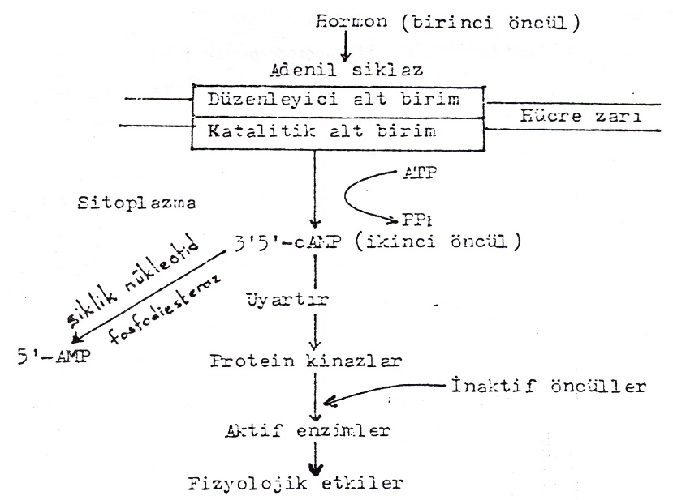

**Şekil 7.2.** Adenil siklaz vasıtasıyla cAMP’nin aracılık ettiği hormon etki mekanizması. (Özbay ve Kocaçalışkan, 1983).

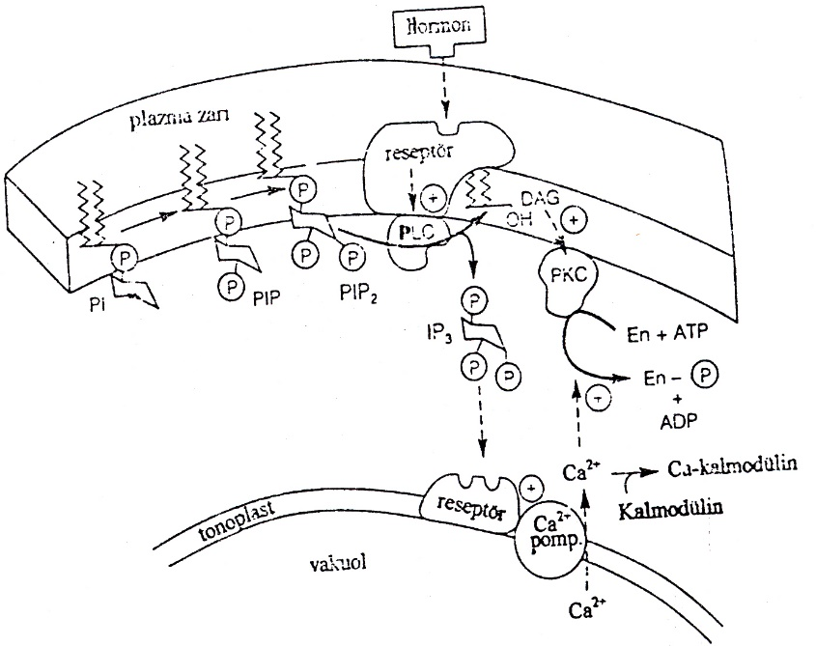

**Şekil 7.3.** Hormon mesajının hücre zarından hücre içine aktarılmasını açıklayan model. PI = Fosfatidil inositol, PIP = Fosfatidil inositol fosfat, PIP2 = Fosfatidil inositol bisfosfat, PLC = Fosfolipaz c, DAG = Diaçil gliserol, IP3 = Inositol trifosfat, PKC = Proteinkinaz c.

**6.** Hormonların bazısı koenzim olarak görev yapabilir. Bu durumda hormonların kendisi enzime bağlanarak onu aktive eder. Bu hususta oksin, giberellin ve kinetinle ilgili deney sonuçları bazı ip uçları vermektedir. Sarkissian tarafından yapılan araştırmalarda mısır tohumunun skutellumundan izole edilen sitrat sentaz enzimine IAA ilave edilmesi durumunda in vitroda enzimin aktivitesinin arttığı tesbit edilmiştir. Bu sonuçtan hareketle IAA nın burada koenzim görevi yaptığı ileri sürülmüştür.

**7.** Hormon etkisinin mitekondride ve solunum üzerinde olması mümkündür. Eğer böyleyse hormonal etki yukarıdaki mekanizmalardan her birisiyle olabilir.

**8.** Hormonların enzimler üzerindeki düzenleyici etkileri, enzimlerin inaktif öncül formlarını aktif formlarına dönüştürmek suretiyle olabileceğine dair deneysel veriler vardır. Bu aktivasyon doğrudan olabileceği gibi dolaylı yoldan da olabilir.

**9.** Allosterik düzenleme yoluyla hormonlar enzimlerin etkileri üzerinde düzenleyici bir rol oynayabilirler. Allosterik enzimlerin özelliği, yapılarında substratın bağlanacağı yerden başka aktif yerlerin de bulunmasıdır ki bu aktif yerlere “allosterik yer” denir. Allosterik yer bazı enzimlerde birden fazla olabilir. Hormonlar allosterik yere bağlanarak enzimi aktive veya inhibe ederler (**Şekil 7.4**). Şekildeki allosterik protein bir enzim, allosterik etkileyici ise bir hormon olabilir. Eğer hormon enzim üzerinde engelleyici etkiye sahipse enzimle birleştiğinde substratın bağlanacağı yeri deforme ederek enzim-substrat birleşimini engeller. Bunun tam tersi de mümkündür. Bazı enzimlerde birden fazla allosterik yer vardır. Hormon pozitif effektör gibi görev yaparak enzimle birleştiğinde negatif effektörün (büyüme engelleyici hormon olabilir) birleşeceği allosterik yeri deforme eder ve böylece enzim-substrat etkileşimi mümkün olur. Eğer önce negatif effektör enzime bağlanırsa hem pozitif effektörün hem de substratın bağlanacağı yer deforme olur ve enzim inaktif hale geçer.

Bu son mekanizma, sakkarozu hidroliz eden invertaz enziminin kinetiği üzerine Van OVERBEEK ve ark. tarafından yapılan çalışmalara dayanır. Bitkilerden izole edilen bu enzim üzerinde benzil adenin adı verilen sitokinin hormonunun pozitif effektör, ABA hormonunun ise negatif effektör olarak görev yaptığı ileri sürülmüştür (**Şekil 7.5**). Buradaki pozitif ve negatif effektörler değişik bitkilerde farklı hormonlar olabilir.

Hormonların allosterik etkisine dair başka bir çalışma mısır koleoptillerindeki RNA polimeraz üzerindedir. Yapılan çalışmaya dayanarak ABA nın RNA polimeraz üzerinde negatif effektör olarak bağlanıp onu inhibe ettiği belirtilmiştir. Bu enzim DNA’dan RNA sentezinin yapılmasını katalizleyen ve dolayısıyla transkripsiyonda görev yapan anahtar bir enzimdir. Eğer ABA nın bu enzim üzerinde böyle bir etkisi varsa ABA nın dolaylı olarak transkripsiyon üzerinde düzenleyici rolünden bahsedebiliriz.

**10.** Hormonlar doğrudan protein sentez sistemini değişik kademelerde etkileyebilirler. Replikasyon, transkripsiyon veya translasyon kademelerinin herhangi bir yerinde hormonlar protein sentezini hızlandırarak veya engellemek suretiyle etkili olabilirler. Bu hususta son yıllarda çok çalışmalar yapılmaktadır. Hormonların böyle bir etkilerinin olduğu kanaati kuvvetlenmiş ancak etki yerleri ve etki şekli hakkında ittifakla kabul edilebilir bir delil ortaya konamamıştır. Ancak transkripsiyon aşamasındaki hormon etkileri hakkındaki veriler daha inandırıcı görünmektedir.

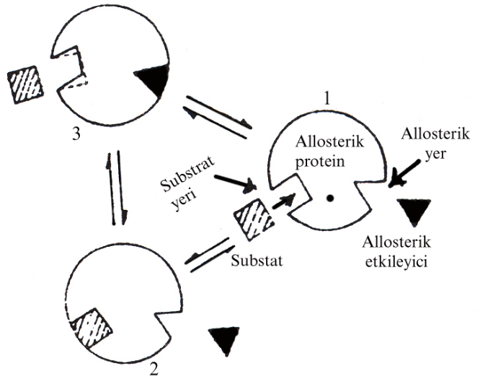

**Şekil 7.4.** Negatif allosterik düzenlemenin allosterik enzim proteini üzerinde gösterilişi (sırasına göre).

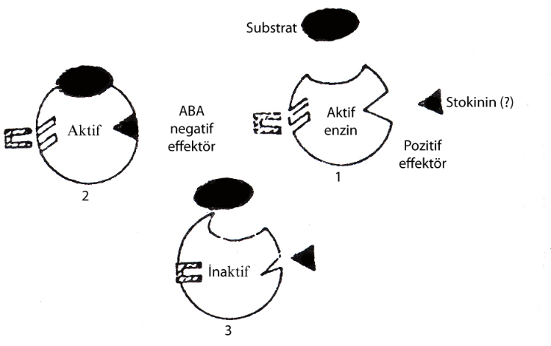

**Şekil 7.5.** Pozitif (2) ve negatif (3) allosterik düzenleme (Özbay ve Kocaçalışkan, 1983).

**Şekil 6.4**’deki operon modelinde belirtildiği gibi, transkripsiyonu başlatan operatör bölge (operon) üzerinde oksin, giberellin ve sitokinin gibi büyüme hormonlarının indükleyici (derepressör) ve etilen, ABA gibi engelleyici hormonların da repressör görevi yapmaları mümkündür. Bu görüşü destekleyici veriler mevcuttur ama henüz yeterli değildir.

Böceklerin deri değiştirme hormonu olan ecdyson ile ilgili yapılan çalışmalar ilginçtir. Böceklerin larvadan pupaya geçişinde bu hormon rol oynar. *Drosophila* ve *Chironomus*’un tükrük bezlerinde politen dev kromozomlar vardır. Böcek gelişim evrelerinde kromozomun belirli bölgelerinde “puf” adı verilen şişkinlikler oluşur. Buralarda etkin bir transkripsiyon gerçekleştiği bilinmektedir. Ergin böceğin vücuduna ecdyson hormonu enjekte edildiğinde 15-60 dakika içinde dev kromozomlarda puf oluşumu görülür. Puf büyüklüğü hormonun dozajı ile ilgilidir. Bu deneyler ecdyson’un böcek başkalaşım genlerini aktive eden bir derepressör gibi iş gördüğü fikrini ortaya çıkarmıştır. Ecdyson hormonu deri değiştirmeden sorumlu genleri niçin ve nasıl etkiler? Diğer gen bölgelerine karşı niçin duyarsızdır? Sorularına henüz cevap bulunamamıştır.

Bitkilerde de ecdyson hormonuna yapıca çok benzeyen ve “brassinolid” adı verilen bir madde tesbit edilmiş olup büyümeyi arttırıcı etkiye sahip olduğu belirlenmiştir. Ancak “brassinolid” bir bitki hormonu mudur? Büyümeyi düzenleyici etkisi nasıldır? Ecdyson hormonuna benzer bir etki mekanizmasına sahip midir? Sorularına henüz cevap aranmaktadır.

**Hormon etkisi mi yoksa hedef duyarlılığı mı?**

Yukarıda ve **Şekil 7.1**’de belirtilenlerin dışında da hormon etki yerlerinin ve şeklillerinin bulunması mümkündür. Yukarıdaki açıklamalarda hormonların etki yerleri ve etki şekilleri hakkında bilgi verilmiş olmakla birlikte, günümüzde hormonların etkilerinin yanında hedef dokuların hormonlara olan duyarlılıklarının daha önemli olduğu inancı artmaktadır. Çünkü bitkilerin dıştan uygulanan hormonlara olan cevapları her zaman aynı olmadığı gibi bazen hiç bazen tam tersi yönde olabilmektedir. Buradan hareketle bir hormonun hedef dokuda etkili olabilmesi için o dokunun hormana cevap verecek hazırlıkta ve duyarlılıkta olup olmadığı önemlidir. Eğer hedef doku hormona cevap verme pozisyonunda değilse hormon miktarının arttırılması da bir fayda etmemektedir. Bu görüş bütün fizyolojik olaylar için olmasa da birçoğu için geçerlidir.

Bir hormonun hedef dokunun hücrelerine girebilmesi veya etkili olabilmesi için hedef dokunun hücre zarlarında hormonlarla uyumlu reseptör proteinlerin bulunması gerekir. Eğer hedef dokuda bu reseptörler henüz sentezlenmemişse veya inaktif durumda ise bu doku hormona duyarlı olmadığından cevap vermeyecektir. Yukarıda 1. Maddede ve **Şekil 7.2**’de bunlardan bahsedilmiştir.

Belki de bitkilerde bulunduğu var sayılan biyolojik saat gereği her bir fizyolojik olay zamanı geldiğinde hangi organda vukua gelecekse o organdaki hedef dokular önce hormona duyarlı hale geliyorlar, ondan sonra hormon buraya taşınarak etkili olmaktadır.

Burada hormonların hücre seviyesinde primer etkilerinden (gözle görülmeyen etkileri) bahsedildi. Bundan sonra hormonların her birisi için doku ve organ seviyesinde beliren sekonder etkileri ele alınacaktır.

7.2. BÜYÜMEYİ TEŞVİK EDEN MADDELER

7.2.1. Oksinler

Bitkilerde ilk keşfedilen hormon grubudur. İlk keşfedilen oksin hormonu ise indolasetik asittir (IAA). Daha 1800’lü yıllarda çeşitli araştırıcılar tarafından bitkilerde büyütücü maddelerin varlığından söz ediliyordu. İlk kez 1926’da Went, yulaf koleoptil ucunda bulunduğunu tahmin ettiği büyüme maddesini agar bloğuna diffüzyonla emdirdikten sonra bu agar bloğunu ucu kesilmiş yulaf koleoptilinin ucuna tek taraflı (asimetrik) yerleştirdiğinde karanlıkta koleoptil ucunun sanki agar konulmayan taraftan ışıklandırılmış gibi agar konulmayan tarafın üzerine doğru kıvrıldığını gözledi (**Şekil 7.6**).

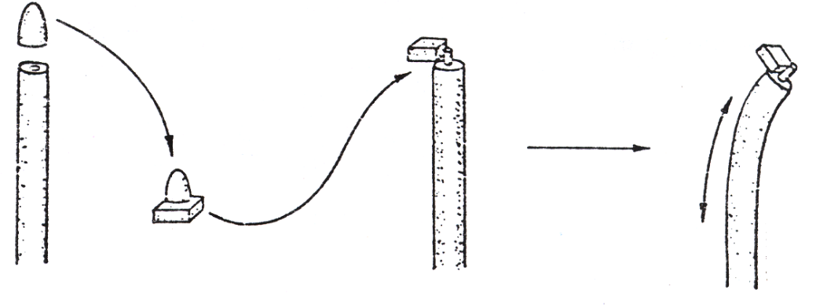

**Şekil 7.6.** Went’in IAA hormonunun keşfini gösteren yulaf koleoptili üzerinde yaptığı deney.

Bu deneyle Went şunları ispatlamış oluyordu:

1. Apekste büyütücü bir madde sentezlenmektedir.
2. Bu madde agar içine diffüzyonla geçebilmektedir.
3. Bu madde apeksi kesilmiş uca asimetrik olarak konulduğunda

öbür tarafa doğru kıvrılmaya yani asimetrik büyümeye sebep olur.

Went bu maddeye büyütücü anlamına gelen “oksin” adını verdi. Bu bir keşifti ve Went’in Doktora tez çalışmasıydı. Bu araştırmanın neşrinden sonra diğer bilim adamları o gün için ilginç olan bu konu üzerinde çalışmaya başladılar. Başka bitkiler üzerinde de Went’in çalışması doğrulandı. Ancak henüz bu kimyasal maddenin yapısı bilinmiyordu. İlk olarak 1935 yılında Thimann bitkilerde sentezlenen bu maddeyi izole ederek indolasetik asit olduğunu belirledi (**Şekil 7.7**).

Daha sonra bitkilerde başka oksinlerin bulunduğu da anlaşıldı. Bunlar fenil asetik asit (PAA), indol butirik asit (IBA) gibi maddelerdir. Ayrıca laboratuvarda sentezlenen oksin grubu büyüme maddeleri de elde edilmiş ve dıştan uygulandığında IAA benzeri etkiler gösterdikleri belirlenmiştir. Naftalen asetik asit (NAA), 2, 4-diklor fenoksi asetik asit (2,4-D) ve 2, 4, 5-triklor fenoksi asetik asit (2, 4, 5-T) gibi (**Şekil 7.7**).

**Oksin Metabolizması:**

Bitkilerde IAA, triptofan amino asitinden sentezlenmektedir. IAA’nın çeşitli sentez yolları bulunmakla birlikte hepsinde ortak olan başlangıç maddesinin triptofan olmasıdır. Bitkide IAA’nın başlıca sentez yerleri gövde ve dal uçlarıdır. Tohumlarda ve genç yapraklarda da sentezlenir.

Oksin yukarıdan aşağıya doğru floem yoluyla taşınır. Taşınım hızı yavaş olup saatte 0,5-1,5cm arasındadır. Oksin’in az da olsa aşağıdan yukarıya taşındığı ve hücreden hücreye diffüzyonla yanal olarak da taşınabildiği yapılan radyoaktif izleme yöntemiyle belirlenmiştir. Oksin taşınımını 2, 3, 5-triiyodobenzoik asit (TIBA) engellemektedir.

Oksin düzeyi bitkide her zaman sabit olmayıp organa göre, mevsime göre, çevre şartlarına göre azalıp çoğalabilmektedir. Bu ise oksinin bitkide sentezlendiği gibi parçalandığını da gösterir. Yapılan araştırmalarda IAA hormonunun iki şekilde etkisiz hale getirildiği tespit edilmiştir. Birisi çeşitli organik maddelerle bir enzim aracılığıyla birleştirilerek inaktive edilmesi, diğeri de IAA oksidaz enziminin kataliziyle indol asetaldehit ve CO2’e parçalanmasıdır.

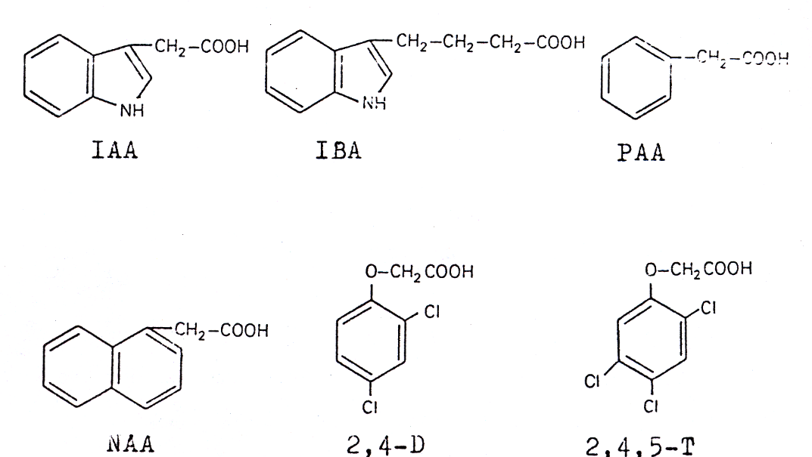

**Şekil 7.7.** Üstte doğal ve altta sentetik oksinler.

IAA oksidaz

IAA + O2 Indol asetaldehit + CO2

Mg++

Ayrıca kuvvetli ışıkta IAA’nın parçalandığı da belirtilmektedir.

**Oksinlerin Fizyolojik Etkileri ve Pratik Değeri:**

Oksinlerin hücre çeperini parçalayan sellülaz enziminin sentezini teşvik ederek çeper gevşemesini ve dolayısıyla hücre büyüme ve farklılaşmasında rol oynadığı bilinmektedir. Apikal dominansinin sürdürülmesi, kök oluşumu ve büyümesi, absisyonun engellenmesi, kambiyal faaliyeti arttırarak dikotillerde enine büyümenin teşviki, tohum çimlenmesi, meyva gelişimi, fototropizma, geotropizma gibi olaylarda oksinlerin rol oynadığı belirlenmiştir.

Oksinler başta olmak üzere çeşitli büyümeyi düzenleyici maddeler bitkiler üzerinde ziraai amaçlarla kullanılmaktadır. Bu maddelerin bitkilere uygulanması amaca göre çeşitli şekillerde yapılabilir:

1. Yapraklara püskürtülerek,
2. Sulama suyuna karıştırılarak,
3. Kesik yüzeylere lanolin macunu içinde sürülerek,
4. Bitki organlarını bu maddelerin çözeltilerine batırarak,
5. Belirli bir dokuya enjeksiyon yapılarak.

Büyümeyi düzenleyici maddelerin sentetik olanları pratik amaçlarla daha çok kullanılmaktadır. Çünkü sentetik maddeleri tanıyan yıkıcı enzimler bitkide bulunmadığından daha uzun süre bitkide kalırlar ve uzun süreli etki gösterirler. Ayrıca bazı sentetik maddeler doğal olan hormonlara göre daha etkili olmaktadır. Diğer taraftan sentetik olanlar daha ucuz olduğundan tercih edilmektedir.

Oksinler içinde tarımsal amaçla en çok kullanılan 2, 4-D’dir. Herbisit (ot öldürücü) olarak ekin tarlalarında geniş yapraklı yabancı otları öldürür. Böylece tahıllardan daha çok mahsul alınır. Ancak kanserojen etkisi olduğu ileri sürülerek son yıllarda bazı ülkelerde kullanımı yasaklanmıştır.

IBA ve NAA, çeliklerin köklendirilmesinde kullanılır. Çelikler bu maddelerin çözeltilerinde bir süre batırılarak köklenmeleri sağlanır.

NAA seracılıkta domates ve salatalık gibi sebzelerde çiçeklenme ve meyva geliştirmek için, elma ve armut gibi meyva ağaçlarında meyva tutumunu arttırmak ve erken ürün alınımını önlemek için kullanılır. Bu uygulamalar püskürtme ile yapılmaktadır.

Bunların dışında oksinler doku kültürü çalışmalarında kök geliştirmek amacıyla besi ortamına ilave edilerek kullanılmaktadır.

7.2.2. Giberellinler

Giberellinler Japonya’da II. Dünya Savaşı yıllarında keşfedilmiş ancak bu sırada Japonya’nın batı ile ilişkileri kopuk olduğundan batı dünyası bu buluştan ancak 1950’li yıllarda haberdar olmuştur. Japonya’da temel besin maddesi pirinç olduğundan onların ilgili oldukları bitkidir. Savaştan sonra besin sıkıntısı çeken Japonya’da pirinç verimini azaltan bir faktör olarak pirinç bitkilerine musallat olan bir mantar hastalığı vardı. Japonlarca”baka-nae” (aptal bitki) adı verilen hastalığa yakalanan bitki hızla büyüyor fakat gövdesi ince ve cılız olduğundan dik duramıyor ve erkenden ölüyor, ölmese de dane verimi düşük oluyordu.

Japon bilim adamları buna çare arıyorlardı. Hasta bitkilerden bu mantarı ayırıp laboratuvarda incelemeye aldılar. Önce bu mantardan çeşitli özütler (doku sıvısı) elde ettiler ve bu özütleri sağlam pirinç bitkilerine serptiklerinde aynı hastalığa yakalandığını gördüler. Buradan *Giberella fujikuroi* adı verilen bu mantarın yapısında büyümeyi hızlandıran bir maddenin bulunduğu tahmin edildi. Yoğun laboratuvar çalışmaları sonucunda bu madde mantardan izole edilerek yapısı aydınlatıldı ve mantarın adına izafeten “giberellin” adı verildi. Bugün 80 civarında giberellin çeşidi bilinmektedir. Bunlar GA1, GA2, GA3, GA4.... GA80 olarak isimlendirilir. Bunlardan en yaygın olarak kullanılanı giberellik asit olarak bilinen GA3’dür. **Şekil 7.8**’de GA3’ün kimyasal yapısı görülmektedir. Diğer giberellinler bu temel yapıya bağlı çeşitli yan gruplara sahiptir.

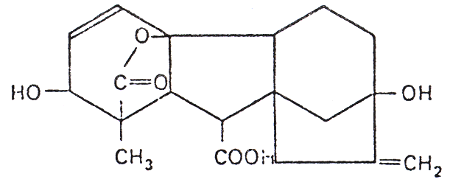

**Şekil 7.8.** Giberellik asitin (GA3) kimyasal yapısı

**Giberellin Metabolizması:**

Giberellin sentezi, bitkide asetil-KoA’nın asetil biriminden başlar. Solunumdan kaynaklanan mevalonik asit yoluyla birçok reaksiyondan sonra giberellin sentezlenir. Giberellinler diterpenler grubundandır. Giberellin sentezinin kaurenoik aside kadar stoplazmada, ancak giberellinlerin birbirine dönüşümünün kloroplastlarda olduğu bilinmektedir.

Piyasada giberellin antogonisti (büyüme engelleyici) madde olarak satılan Fosfon-D, Amo-1618, CCC gibi sentetik engelleyiciler giberellin sentezinin belirli reaksiyonlarını inhibe ederek bu işi gerçekleştirir.

Giberellinler bitkide daha çok genç yapraklarda ve tohum embriyosunda en fazla sentezlenir. Buralardan bitkinin diğer kısımlarına taşınırlar. Çimlenen tohumlarda giberellinlerin floem vasıtasıyla fideye taşındığı bilinmekle birlikte genç yapraklardan diğer kısımlara hangi yolla taşındığı çelişkilidir. Daha çok floem dışı yollarla korteks ve öz parankimasından diffüzyonla taşındığı tahmin edilmektedir. Bu yüzden giberellinlerin taşınımı oksin taşınımı gibi polar olmayıp her yönde aynı hızda taşındığı ileri sürülmektedir.

Giberellinler bitkide sentezlendikten sonra çok yavaş parçalanırlar. Giberellinleri parçalayan enzimler bilinmemektedir. Giberellinler şekerlerle veya proteinlerle birleşerek inaktive olurlar. Ayrıca aktif olan giberellinler daha az aktif giberellinlere kolayca dönüşebilmektedir. Mesela, GA4’ün daha az aktif GA34’e dönüşümü çok sık vukubulur.

**Giberellinlerin Fizyolojik Etkileri ve Pratik Değeri:**

Giberellinlerin hücrede protein sentezini arttırmada etkili olduğunun yanı sıra α-amilaz gibi çimlenmede rol oynayan hidrolitik enzimlerin sentezini teşvik ettiği bilinmektedir.

Bitkide giberellinlerin en tipik etkisi boyca uzamayı arttırmasıdır. Böylece cüceliğin ortadan kaldırılmasında kullanılmaktadır. Gerçekte cüce bitkilerin normal düzeyde giberelline sahip oldukları ancak yeterli aktif giberelline sahip olmadıkları anlaşılmıştır. Normal bitkilere GA uygulanması bir değişikliğe sebep olmaz. GA’nın cüce bitkilerin boyunu uzatmadaki rolleri hücre uzamasını ve internod uzunluğunu arttırarak olmaktadır. Aynı yaştaki normal ve cüce bitkilerin aynı nod sayısına fakat farklı internod uzunluğuna sahip oldukları görülür.

Giberellinler çiçeklenme hormonu olarak bilinir. birçok bitkide çiçeklenmeyi teşvik eder. Gerek fotoperiyodizmle gerekse vernalizasyonla çiçek açmada giberellinlerin rol oynadıkları bilinmektedir.

Çiçekçilikte bazı bitkilere çiçek açtırmak için giberellinler kullanılır. Ayrıca kısa boylu bitkiler elde etmek için de yukarıda bahsedilen giberellin antagonisti maddeler kullanılmaktadır.

Birçok tohumun çimlendirilmesinde, dormansiyi kırmada giberellinler kullanıldığı gibi, giberellin antagonisti maddeler tahıllarda yatma olayını engellemek ve dane verimini arttırmak için kullanılır.

Üzümlerde çiçeklenmeden önce uygulandığında 10 ve 100 ppm konsantrasyonlarında daha büyük salkımlar elde edilmekte ancak 1000 ppm uygulandığında salkım uzun olmakla birlikte dane verimi olumsuz etkilenmektedir (**Şekil 7.9**).

Sadece giberellinler için değil bütün büyüme maddeleri için geçerli olan bir kural, uygulanacak dozajın iyi seçilmesidir. Fazla uygulanmakla fazla verim alınması değil bilakis olumsuz etkiler söz konusudur. Bir de uygulama zamanı önemlidir. Genellikle çiçeklenme sırasında veya öncesinde uygulanırsa daha isabetlidir. Meyva oluştuktan sonra uygulanması belki biraz verim artışı sağlar. Fakat meyvada birikim yapacağından insan sağlığını olumsuz yönde etkileyebilir. Bu hususta kesin veriler yoktur.

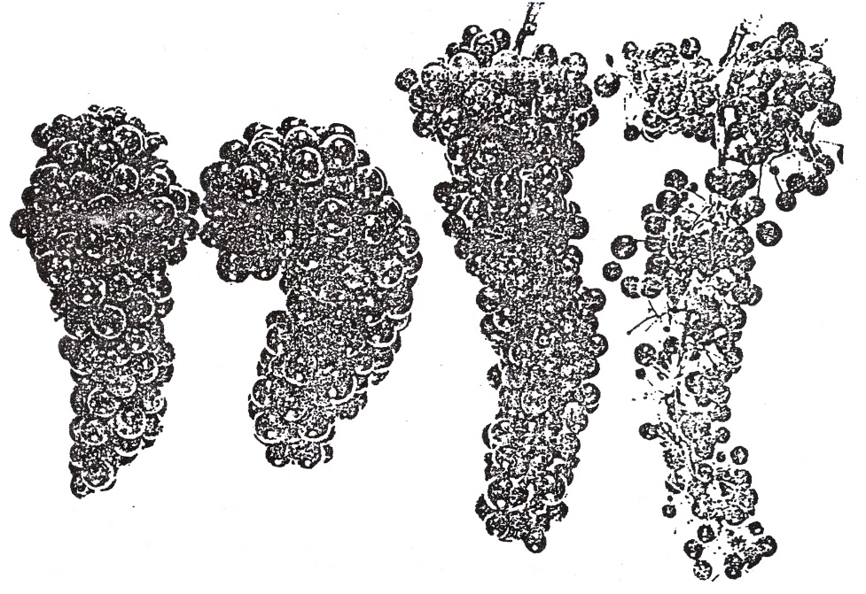

**Şekil 7.9.** Çiçeklenme öncesi GA uygulanmış üzümlerde salkım durumu. Soldan sağa: 0, 10, 100 ve 1000ppm.

7.2.3. Sitokininler

1940 yıllarında van Overbeek, hindistan cevizi sütünde hücre bölünmesini arttıran bir madde buldu fakat tanımlayamadı. 1960’lı yıllarda Letham tarafından mısır endosperminden “zeatin” elde edildi. 1970’li yıllarda hindistan cevizi sütündeki maddenin de zeatin olduğu belirlendi. Daha sonra t-RNA’nın antikodon bölgesine yakın bir yerde de bulunan “izopentenil adenin (IPA)” hormonu keşfedildi. Bunlar bitkide sentezlenen sitokinin hormonlarıdır. Bir de sentetik olarak elde edilen kinetin (Ki) ve benzil adenin (BA) adı verilen sitokininler vardır (**Şekil 7.10**).

**Sitokininlerin Metabolizması:**

Sitokininlerde temel yapı adenin bazı olduğundan sitokininlerin sentezi adeninden başlar. Ancak yan grupların sentezi tam bilinmemektedir. Zaten sitokininlerin hormon aktivitesi gösteren kısmı yan gruplara bağlıdır. IPA, t-RNA’nın yapısında iken hormon etkinliği göstermez ancak t-RNA’nın parçalanmasıyla serbest hale geçtiğinde aktivite gösterir.

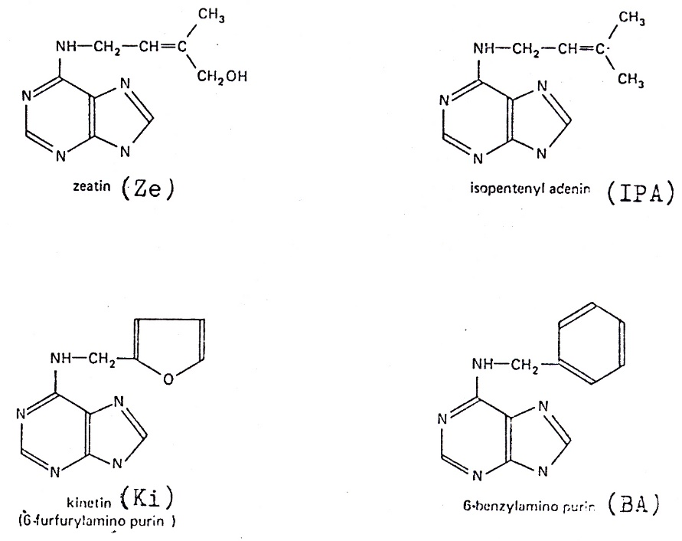

**Şekil 7.10.** Üstte doğal ve altta sentetik sitokininler.

Sitokininlerin yıkımı, sitokinin oksidaz enzimi ile yan grupların uzaklaştırılması ve adenin bazının kalmasıyla gerçekleşir. Adenin bazı bizatihi hormon etkisi göstermez. Diğer taraftan sitokininler şekerlerle birleştirilerek glikozitlerin oluşumuyla inaktif hale geçebilirler. Turpta rafanatin adı verilen glikozit (glikozil zeatin) bu şekilde meydana gelir.

Sitokininlerin bitkide başlıca sentez yerleri tohumlar, genç yapraklar ve en çok kök uçlarıdır. Kök uçlarında sentezlenen sitokininler ksilem yoluyla gövdeye oradan da etkili olacakları hedef dokulara taşınırlar. Yaprak, tohum ve meyva gibi organlara sitokininlerin başlangıçta kökten taşınarak geldikleri kabul edilmektedir. Sitokininlerin yukarıdan aşağıya doğru taşınımları ile ilgili veriler çeşitlidir. Yapraklara uygulanan sitokininler bazı bitkilerde (özellikle ağaçlarda) hiç taşınmayıp yaprakta biriktiği, ancak bazı bitkilerde (çilek gibi otsu bitkilerde) yavaşta olsa yapraktan diğer organlara taşındığı belirtilmiştir. Belki de oksinlerin ve giberellinlerin rağmına sitokininlerin taşınımındaki bu durum sitokininlerin bazik özellikte olmalarına bağlı olabilir.

**Sitokininlerin Fizyolojik Etkisi ve Pratik Değeri:**

Sitokininler daha çok mitoz bölünmeyi teşvik ederek büyümeyi artırırlar. Kimyasal yapıları nükleik asitlerle ilgili olduğundan nükleik asit metabolizmasını etkileyerek büyümeyi teşvik ettikleri de sanılmaktadır.

Doku kültürü çalışmalarında besi ortamına ilave edilerek kallustan sürgün ve tomurcuk geliştirmede kullanılırlar.

Yapraklarda senesensi geciktirirler. Bundan hareketle koparılmış çiçek ve sebzelerin uzun süre taze ve yeşil kalmalarını sağlamak ve böylece pazarlama değerini arttırmak amacıyla kullanılanları vardır. Ancak direk yapraklara uygulandıklarından bunları yiyenlerde sağlık sorunu yapıp yapmadıkları tam bilinmemektedir.

Sitokininler apikal dominansinin yıkılmasında etkilidirler. Bazı dikotillerde kotiledonların ve yaprakların genişlemesini sağlarlar. Turp, marul, ayçiçeği gibi bitkilerde çimlenmeden sonra kotiledonlar kesilip sitokinin çözeltisine bırakılırsa büyüdükleri görülür. Işığın da kotiledonlar üzerinde böyle bir morfogenetik etki yaptığı bilinmektedir. Bu olayda sitokininlerin hücre bölünmesini değil hücre büyümesini teşvik ederek etkili olduğu tespit edilmiştir.

Stokininler kloroplast gelişiminde etkilidir. Bu durum etiyole bitkilere sitokinin uygulanması deneyleriyle doğrulanmıştır. Karanlıktaki bitkiye sitokinin verildiğinde lamellere sahip kloroplastların meydana geldiği ancak klorofil oluşmadığı belirlenmiştir. Işık ve sitokinin etiyole bitkiye beraberce uygulanırsa sadece ışık uygulanan bitkiye göre kloroplastların ve klorofil sentezinin daha iyi ve hızlı oluştukları görülür.

Kök ve gövdeye dıştan yüksek dozda uygulanan sitokinin enine büyümeyi arttırarak boy kısalığına sebep olur. Etilen de aynı etkiye sahip olduğuna göre sitokininler de oksinler gibi bitkide etilen artışına mı sebep olmaktadırlar? Sorusuna karşı bazı araştırıcılar bu etkinin hücre çeperinde yeni sentezlenen mikrofibrillerin diziliş yönlerini değiştirmek suretiyle olabileceğini savunmuşlardır.

Sitokininler oksinler gibi vasküler kambiyum faaliyetini arttırıcı etkiye sahip olduklarından oksinlerle birlikte aşı macununa karıştırılarak uygulandığında aşı tutmayan bitkilerde aşılamayı kolaylaştırmada kullanım imkanı vardır.

7.3. BÜYÜME ENGELLEYİCİ MADDELER

7.3.1. Etilen

Etilen, kimyasal yapısı C2H4 olan gaz bir hormondur. Bazı kitaplarda büyümeyi teşvik eden maddeler grubuna sokulmuştur. Bunun sebebi çok düşük konsantrasyonunda büyümeyi teşvik edici etkisinden dolayıdır.

**Etilen Metabolizması:**

1934 yılında Gane tarafından bitkilerde etilen hormonu sentezlendiği ve meyva olgunlaşmasını teşvik ettiği belirlendi. Daha sonra 1970’li yıllarda yapılan çalışmalarda etilen sentezinin bitkide metionin amino asitinden kaynaklandığı belirlendi. Metionin’den amino siklopropan karboksilik asit (ACC), ondan da dekarboksilasyon ve deaminasyonla etilen oluşmaktadır. Yapılan bir çalışmada avocado meyvasının hasat sonrası olgunlaşması sırasında meyvada ACC ve etilen konsantrasyonlarının ardışık bir değişim gösterdikleri belirlenmiştir (**Şekil 7.11**). Bu sonuç etilen sentezinin ACC üzerinden olduğunu doğrular niteliktedir.

ATP ACC sentaz

MetioninS- Adenozil Metionin (SAM) ACC Etilen

Aminoetoksivinil glisin (AVG) ve aminooksi asetik asit (AOA) bileşiklerinin etilen sentezini inhibe ettikleri bilinmektedir. Ayrıca CO2 gazı da yüksek konsantrasyonda (% 5-10) etilen üzerinde kompetitiv inhibisyon etkisi gösterdiği bilinmektedir. Böylece depolanma sırasında olgunlaşması istenmeyen bazı meyvalara CO2 uygulanarak bu iş yapılmaktadır. Gümüş iyonlarının da etilen sentezini inhibe ettiği belirlenmiştir. Etilenin bazı maddelerce bağlanarak inaktive olduğu da tespit edilmiştir.

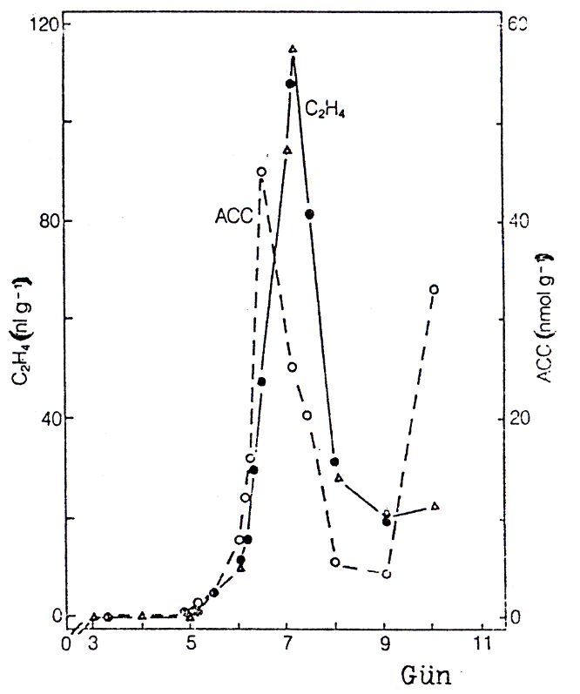

**Şekil 7.11.** Avocado meyvasının olgunlaşması sırasında ACC ve etilen miktarındaki değişim.

**Etilenin Fizyolojik Etkileri ve Pratik Değeri:**

Dikotillerde kök, gövde ve yaprak büyümesinin etilen tarafından engellendiği anlaşılmıştır. Bu etkinin hücre uzamasını engelleyerek gerçekleştiği ileri sürülmektedir. Bu yüzden etilen uygulanan bu organlarda kalınlaşma görülür.

Sıkı yapılı killi topraklarda kökte etilen sentezinin artması sebebiyle primer kök kalın bir yapı kazanır. Su baskınına uğramış topraklarda kökte etilen sentezi fazla olduğundan, dışarı etilen çıkışı da zor olduğundan kökte anormallikler görülür.

Bitkilere etilenin gaz olarak uygulanması ancak kapalı mekanlarda mümkündür. Açık arazide bitkilere etilen uygulaması ethrel veya etafon adı verilen “2-klor-etan-fosfonik asit” maddesinin çözelti halinde püskürtülmesiyle sağlanır. Bu madde bitki yapısında parçalanarak etilen gazını verir.

Etilen bitkilerde genellikle çiçeklenmeyi engeller, bazı bitkilerde ise uyarır. Yapraklarda senesens ve absisyonu hızlandırır. Etilen, dikotil ve gymnospermlerde dalların ve yaprakların epinastisine sebep olur. Çünkü etilen bu organların saplarının üst kısımlarının daha fazla büyümesine ve böylece aşağı sarkmasına sebep olur. Etilen pratikte meyvacılıkta meyva olgunlaşmasını hızlandırmak için kullanılır. Muz, portakal, limon, elma ve armut gibi yumuşak dokulu meyvalar tam olgunlaşmadan toplanıp depolanır ve pazarlanmasına yakın etilen gazı uygulanarak olgunlaştırılır. Bu uygulama meyvaların pazarlamasında bir avantaj sağlar.

Oksinlerin yüksek dozda uygulanması, bitkide etilen sentezini teşvik etmesi sebebiyle oksin etkisinin gerçekte etilen tarafından mı oluşturulduğu hususunda çok tartışma yapılmıştır. Ancak büyümeyi, kök oluşumunu ve kambiyum faaliyetini arttırıcı etkiler oksinlere mahsustur. Buna karşın epinasti, kök, gövde, yaprak büyümesinde engellenme, ananasta çiçeklenmenin teşviki ise oksinin etilen vasıtasıyla oluşturduğu etkiler olabilir. **Şekil 7.12**’de oksin ve etilen tarafından oluşturulan epinastik davranış görülmektedir.

7.3.2. Absisik Asit (ABA)

Absisik asit kimyasal grup olarak seskuiterpenler grubundan bir maddedir. ABA’nın giberellinlerle ortak noktası her ikisinin de ana grup olarak terpenler grubundan olmalarıdır. ABA bitkiler tarafından sentezlenen en önemli engelleyici hormonudur (**Şekil 7.13**).

Daha öncesinde bitkilerde büyümeyi engelleyen maddelerin bulunduğu tahmin edilmekle birlikte, ilk olarak 1963 yılında Addicott ve arkadaşları pamukta absisyondan sorumlu bileşikleri izole etmek üzerine çalışırken ABA’yı teşhis edip kimyasal yapısını aydınlattılar. Aynı yıllarda başka araştırma grupları başka bitkilerde (akça ağaç ve baklada) ABA’yı keşfettiler. Daha sonra yapılan çalışmalarda ABA’nın ciğer otları, algler, bakteriler ve mantarlar dışında bütün bitkilerde bulunduğu anlaşıldı. ABA bulunmayan bu bitkilerde ise başka engelleyici maddelerin bulunduğu hipotezi gittikçe kuvvetlenmektedir.

**ABA Metabolizması:**

ABA 15 karbonlu bir seskuiterpen olup kloroplastlarda ve diğer plastidlerde mevalonik asit yoluyla sentezlenir. Kaynaklandığı öncül madde olarak bir ksantofil karotinoidi olan vialoksantin’in fotokimyasal veya enzimatik yıkımıyla başladığı belirtilmektedir. Bu yıkımın ilk ürünü ksantoksin’dir ki bunun da bir engelleyici madde olduğu ve fototropizmada rol oynadığı ileri sürülmektedir.

ABA’nın inaktivasyonu ya karboksil grubuna bir glukoz bağlanmasıyla ya da faseik asit ve dihidrofaseik asite oksitlenmesiyle olmaktadır.

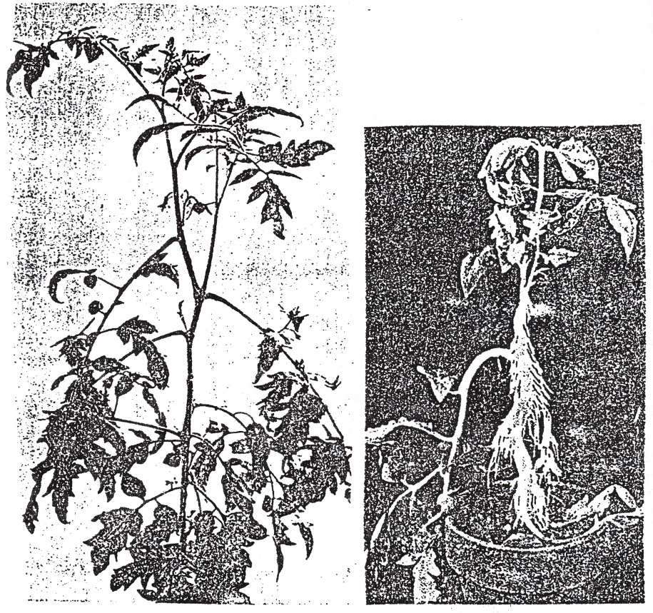

**Şekil 7.12.** Domateste etilen uygulamasıyla oluşan epinasti (solda), NAA uygulamasıyla oluşan adventif kök gelişimi ve epinastik davranış (sağda).

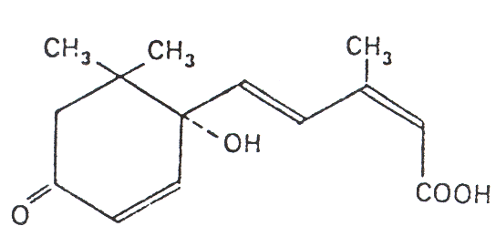

**Şekil 7.13.** ABA’nın kimyasal yapısı

ABA’nın bitkide başlıca sentez yerleri yaşlı yapraklar, gövde ve yeşil meyvalardır. Tohumlarda da sentezlendiği bazı bitkilerde ise tohumlara başka yerden taşındığı ileri sürülmektedir. ABA’nın taşınımı genelde giberellin taşınımına benzer mahiyettedir. Hem floem ve hem de ksilemle taşındığı gibi parankima hücrelerinden diffüzyonla her yönde taşınabilmektedir.

Kuraklıkta, tuzlulukta, mineral eksikliği gibi çeşitli stres şartlarında yaprakta ABA sentezi artar. ABA’nın bu ekstrem koşullarda bitkiye dayanıklılık sağladığı düşünülmektedir. Kuraklık sterisnde ABA’nın stomaların kapanmasına yol açtığı ve böylece transpirasyonla su kaybını azaltığı bilinmektedir.

**ABA’nın Fizyolojik Etkileri ve Pratik Değeri:**

ABA’nın hücrede zarlar üzerinde, pozitif yüklü iyonları artırmak suretiyle etkili olabileceği ileri sürülür. Böylece stoma hücrelerinin K+ kaybetmeleri hızlanmakta ve ABA çok kısa sürede oksinin sağladığı büyümeyi engellemektedir. Hücrede ayrıca RNA ve protein sentezini engelleyici etkisinin de olabileceğine dair deney sonuçları vardır.

Sonbaharda yaprak ve tomurcuklarda ABA içeriği artar. Normal büyüyen tomurcuklara dıştan ABA uygulanırsa büyüme durur ve dormansiye girerler. ABA’nın fotoperiyottaki değişime bağlı olarak (gündüzlerin kısalmasıyla) yaprakta sentezlendiği ve tomurcuğa taşınarak dormansiye yol açtığı kabul edilir. İlkbaharda ise günlerin uzamaya başlamasıyla ABA’nın azaldığı ve dormansinin kalktığı bilinmektedir. Bazı bitkilerde ise ABA’nın dormansi meydana getirmediği anlaşılmıştır. Buna göre belki de bazı bitkilerde ABA yerine başka engelleyici hormonlar görev yapmakta ya da büyüme hormonlarının düzeyindeki azalma sebebiyle büyümede duraklama olmaktadır. ABA’nın esas rolü absisyonda (yaprak dökümünde) olduğundan adını buradan almıştır. Tohumlarda çimlenmeyi engelleyici etkisi de vardır.

ABA’nın pratikte kullanımı çok nadirdir. Tahıllarda dane verimini arttırmak ve yatmaya karşı mukavemet kazandırmak için, bazı durumlarda dormansi süresini uzatmak için ve çeşitli stres şartlarına bitkileri dayanıklı kılmak için kullanıldığı belirtilmekle birlikte ABA pahalı ve bitkide kolayca katabolize olduğundan etkisi kısa ömürlü olduğu için bunun yerine CCC, fosfon-D gibi sentetik engelleyiciler tercih edilmektedir.

7.4. MUHTEMEL BÜYÜME DÜZENLEYİCİLERİ

7.4.1. Poliaminler (PA)

Yapısında iki veya daha fazla amin (NH2) grubu ihtiva eden bazik özellikli maddelerdir. Bitkilerde sentezlenen ve büyümeyi arttırıcı etkisi olan bu maddelerin başlıcaları; putresin (arjinin amino asitinden sentezlenir), spermin ve spermidin (metionin amino asitinden sentezlenir) ve kadaverin (lisin amino asitinden sentezlenir) (**Şekil 7.14**).

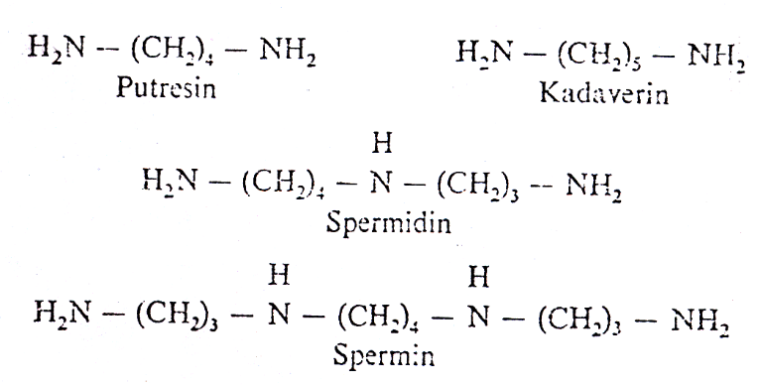

**Şekil 7.14.** Başlıca poliaminler.

Bazı bilim adamları poliaminleri hormon olarak kabul ederler. Ancak düşük miktarda değil yüksek konsantrasyonda etkili olmaları ve belki bazik özelliklerinden dolayı ya hiç veya çok az taşınma gösterip, sentezlendikleri yerde etkili olmalarından dolayı hormon tanımına girmediklerinden henüz ittifakla hormon olarak kabul edilmemektedir.

Bir çok bakımdan sitokininler ile benzerlikleri vardır. Bazik özellik sebebiyle nükleik asitlerin asidik özellikli fosfat gruplarıyla etkileşim gösterirler. Hücre bölünmesini ve embriyogenezisi etkilemede, RNaz ve proteaz aktivitelerini engelleyerek senesensi geciktirmede rol oynarlar. Fitokrom aktivitesi ile PA sentezi arasında bir ilgi belirlenmiştir.

Bitkide tümör oluşumu ile PA sentezi arasında bir ilgi vardır. Hızlı büyüyen bitki tümörlerinde PA içeriğinin de yüksek olduğu belirlenmiştir. Ancak kanser oluşumunda rol oynayıp oynamadıkları kesin belli değildir. Çünkü kanser dokusunda PA artışı kanserin bir sebebi midir? Yoksa sonucu mudur? Bu tam ayırdedilememiştir. Diğer taraftan yaralı dokuda PA sentezinin arttığı ve kallus oluşumunda rol oynadığına dair veriler vardır.

PA’lerin hücre zarında bulunan PA oksidaz enzimince okside edilerek inaktive edildiği, belki de taşınmasının önemli bir engelinin bu olduğu da belirtilmektedir. Belki de PA’ler bir hormon değil ikinci haberci görevi yapmaktadırlar.

7.4.2. Steroidler

1. **Brassinosteroidler (BS)**

İlk olarak 1979 yılında Grove ark. tarafından kolza bitkisinin (*Brassica napus*) polenlerinden izole edilen BS’lerin daha sonra araştırılan bütün bitkilerde bulunduğu görülmüştür. En yaygın BS olan brassinolid’in kimyasal yapısı **Şekil 7.15**’te görülebilir.

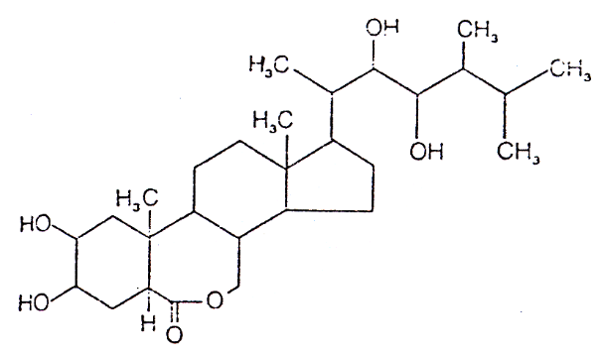

**Şekil 7.15.** Brassinolid

Brassinolid, kimyasal yapıca böceklerin deri değiştirme hormonu olarak bilinen ecdyson’a çok benzer. BS’lerin etki mekanizmaları araştırılmaktadır. Çok düşük konsantrasyonda etkili olabilmektedirler. Ancak taşınmaları hususunda birşey bilinmemektedir. Hücre uzamasını arttırıcı, kök büyümesini engelleyici buna mukabil gövde büyümesini arttırıcı etkileri tesbit edilmiştir. Diğer taraftan iletim demetlerinin farklılaşmasında rol oynadıkları, yaşlı dokulardan çok genç dokularda daha etkili oldukları belirlenmiştir. Bitki organlarında farklı konsantrasyonlarda bulunmaları yanında en çok polenlerde bulundukları ve polen tüpünün uzamasında etkili oldukları ileri sürülmektedir.

1. **Östrojenler ve Androjenler**

Hayvanlarda cinsiyet hormonu olarak görev yapan bu maddelerin bitkilerde de bulundukları belirlenmiştir. Ancak bunların bitkilerde bir hormon olarak görev yapıp yapmadıkları ve cinsiyet üzerindeki etkilerinin olup olmadığı henüz tartışmalıdır. Çalışmalar sürmektedir.

Bitkilerdeki miktarları çok az olduğundan izolasyonları ileri teknikler gerektirmektedir. Bugün fizyolojik etkileri ile ilgili sonuçlar dıştan uygulamayla elde edilen verilere aittir. Genellikle bitkilerin üreme organlarında bulunmaları bunların bitkilerde cinsiyet hormonu olabilecekleri kanısını güçlendirmekle birlikte bazı bitkilerde kök ve gövdede bulundukları da belirlenmiştir. Bitkilerde şimdiye kadar tesbit edilen östrojenler östron, östriol ve östradiol, androjenler ise testosteron, epitestesteron, androsteron ve androstanediol’dür.

7.4.3. Triakontanol

Triakontanol ilk olarak yoncadan izole edilmiş olan otuz karbonlu doymuş bir primer alkoldür. Yaprak epidermasında sentezlenip önemli bir kısmı kutikulanın yapısında yerleşen triakontanol az miktarda parankimada bulunur. Dıştan uygulandığında karbonhidrat metabolizmasını aktive eder. 1980’li yıllarda tahıl verimini arttırıcı etkisi belirlenmiştir. Bakterilerde de bulunduğu ve bölünmeyi hızlandırdığı tesbit edilmiştir. Çok düşük konsantrasyonlarda (0,1 ppm’den az) uygulandığında büyümeyi arttırıcı fakat yüksek konsantrasyonda engelleyici etki gösterir. Bazı bitkilerde hiç taşınmadığı tesbit edilmiştir.

7.4.4. Salisilik Asit (SA)

Kimyasal yapısı “o-hidroksi benzoik asit” olan SA esasında çok eskiden beri bilinen bir madde olup 1800’lü yıllardan sonra asetil-salisilik asit formunda ilaç (aspirin) olarak kullanılmaya başlanmıştır. Bütün bitkilerde bulunması, bitkide oldukça hızlı taşınabilmesi ve düşük konsantrasyonlarda bazı fizyolojik etkiler oluşturması SA’nin bitki hormonu olabileceği varsayımını kuvvetlendirmektedir. SA bitkilerde sinnamik asitten şikimik asit yoluyla sentezlenir. Fenolik maddeler grubundandır. Sentez yerleri genellikle yapraklardır.

En tipik etkisi patojenlere karşı bitkide direnç sağlaması ve Arum “dana ayağı” gibi termogenik bitkilerde çiçekten koku ve ısı salıverilmesine sebep olmasıdır. Böylece böceklerin çiçeğe cezbedilmesini sağlar. Birçok bitkide SA çiçeklenmeyi giberellinlerle birlikte daha çok arttırmaktadır.

*Arum* bitkisinde erkek çiçekte SA alternatif solunumu teşvik ederek sıcaklık artışına sebep olur. Bu ısı artışının ortam sıcaklığından 140C daha yukarıda olduğu ölçülmüştür. Bu yüzden SA’ya “kalorigen” adı da verilmiştir. Bu sayede erkek çiçekteki kokulu amin ve indol bileşikleri buharlaşarak etrafa yayılır. Bu koku bitkideki tozlaşmadan sorumlu böcekleri çiçeğe çeker (**Şekil 7.16**).

SA’nın diğer önemli bir etkiside patojen mikroorganizma istilasında hızla sentezlenip enfekte olmayan dokulara taşınıp oralarda küçük moleküllü hastalığa direnç proteinlerinin (PR) sentezini uyarmasıdır. Böylece bu dokuların patojenlerden korunmasını sağlar (**Şekil 7.17**). Bu durum tütün bitkisinde tütün mozaik virüsüne (TMV) karşı denenmiş ve başarılı sonuç alınmıştır.

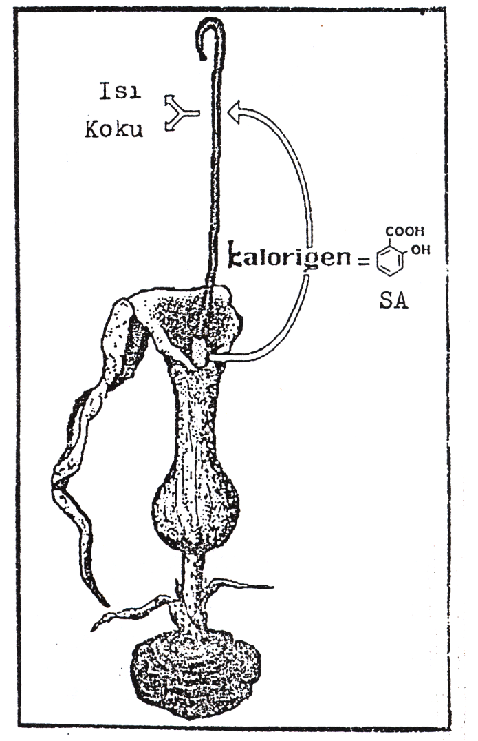

**Şekil 7.16.** *Arum* bitkisinde erkek çiçekte SA sentezi ve çiçekten ısı ve koku yayılması (Raskin, 1992).

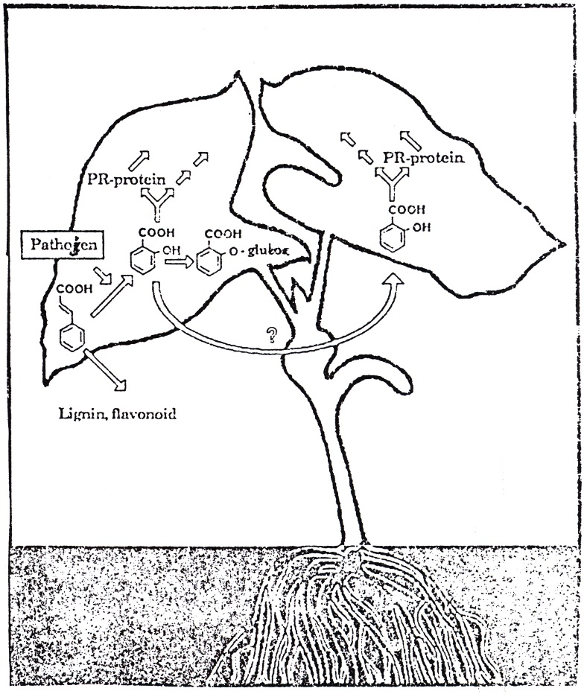

**Şekil 7.17.** Patojen istilasına karşı SA’nın uyardığı direnç proteini (PR) sentezi (Raskin, 1992).

7.4.5. Oligopeptidler

Özel bir amino asit sıralanışına sahip peptidlerin hormon olabileceğine dair görüşler vardır. Bu görüş *Funaria hygrometrica* üzerinde yapılan çalışmalara dayanır. Bu bitkide protonema tomurcuklanması bazı peptidler tarafından uyarılmıştır. En etkili olanı Lösin-triptofan dipeptididir. En fazla 7 amino asite kadar olan (heptapeptid) peptidlerin büyümeyi teşvik edici etkisi belirlenmiş bundan daha uzun peptidlerin etkili olmadıkları belirtilmiştir. Yapısında lösin amino asiti bulunan peptidlerin daha etkin oldukları da belirlenmiştir. Ancak bu hipotezin yüksek bitkilerde de doğrulanması için geniş olarak araştırılması gerekir.

7.4.6. Turgorinler

Bitkilerde nastik hareketlerin kontrolünde rol oynadıkları ileri sürülen maddelere turgorinler denir. İlk olarak 1984 yılında **Mimosa** küstüm out bitkisinde teşhis edilen turgorinlerin birçok formu bulunmakla birlikte temel yapı bir gallik asit glukozitidir (**Şekil 7.18**). Buna bağlı yan gruplara göre farklı formda turgorinler ortaya çıkar. Bunlar içinde en aktif olanı β-D-glukozit-6-sülfattır (PLMF1).

7.4.7. Lunularik Asit, Batasin, Jasmonik Asit

Bunlar bazı bitkilerde tesbit edilmiş büyümeyi engelleyici maddelerdir. Henüz engelleyici hormon olarak kabul edilmemekle birlikte çalışmalar sürmektedir. **Şekil. 7. 19**’da kimyasal yapıları görülebilir.

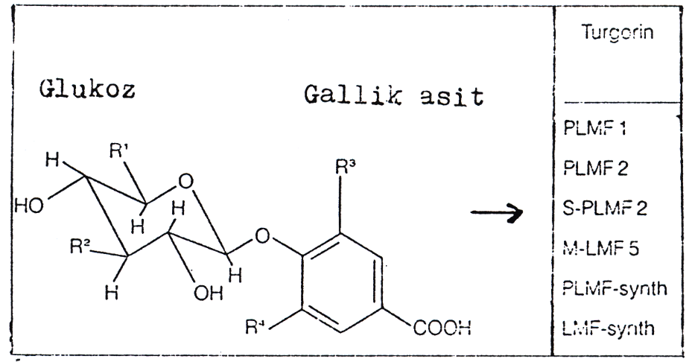

**Şekil 7.18.** Turgorinlerin temel yapısı olan gallik asit glukoziti.

Lunularik asit, 1984 yılında ciğer otlarında tesbit edilmiştir. Algler hariç diğer tohumsuz bitkilerde bulunuyor. Yüksek bitkilerde rastlanmamıştır. Bitkide kısa günlerde lunularik asit konsantrasyonu azalır ve tallus hızlı büyürken, uzun günlerde konsantrasyonu artar ve tallus büyümesini engeller.

Batasin, hint yer elması (*Dioscorea batatus*) bitkisinin soğancıklarının dış hücrelerinde konsantre olarak bulunur. Dormant soğancıklarda yüksek konsantrasyonlarda bulunurken dormansinin kalkmasıyla yok denecek kadar azaldığı belirlenmiştir.

Jasmonik asit ilk olarak *Jasminum* bitkisinde tesbit edildiği için bu adı almıştır. Tohumsuz bitkileri de kapsayan 150 familyaya ait 200 türde bu maddeye rastlanmıştır. Bitkide linoleik asitten sentezlenen jasmonik asit büyümeyi engelleyici ve senesensi hızlandırıcı etkiye sahiptir.

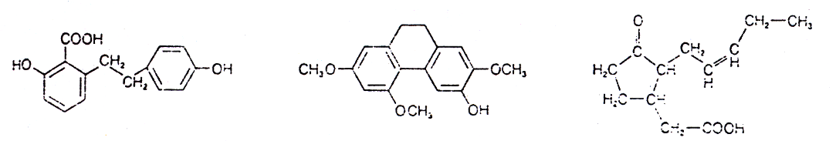

**Şekil 7.19.** Lunularik asit, batasin ve jasmonik asit (soldan sağa sırayla).